- Flytt av medlem från en klubb till en annan klubb
Kommer nu att synas på klubbens sida över alla medlemmar, har kommit till en ny kolumn Klubbyte och där ser du ett datum för när klubbyte är bestämt.
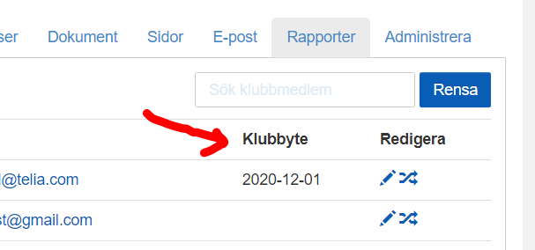
Tittar du sedan på medlemmens sida ser du där också klubbytet och där ser du även till vilken klubb hon flyttar innan hon går över dit.
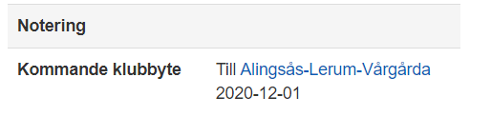
Mottagande klubb ser att en medlem kommer från en annan klubb, på hennes sida, om det är gjort nyligen, äldre flytt kan vi inte fånga upp.
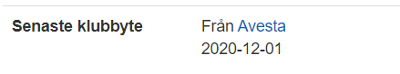
Under rapporter ser man dessa flytt på sidan 2 på listan över Medlemmar
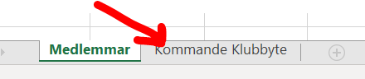
Finns även med på rapporten Medlemsutveckling som finns på distriktsnivå
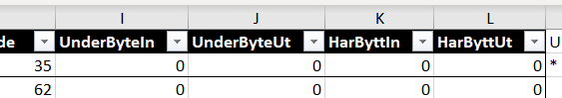

- Sökfunktion på dokumentsidan för alla nivåer så att man kan hitta ett dokument som man inte vet i vilken mapp det ligger
På dokumentsidorna finns nu en sökfunktion som hjälper dig att hitta dokument. Söker efter det som finns i ett dokuments namn.
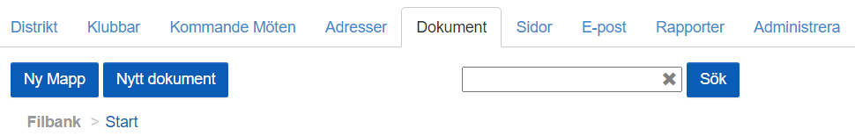
- Felaktigt namn på klubbsidorna. Administration istället för Administrera som det på alla andra ställen.
Fixat

- Funktionen Tillbaka hoppar inte tillbaka till sidan innan utan till startsidan.
Fixat
- Klickar man på backpilen utanför systemet fungerar inte den i systemet.
Fixat
- Medlemsnummer ska inte synas i rapporterna heller, ska alltid vara dolt.
Fixat
- Samma namn på rapporten Medlemsrapport och rapporten Kommande funktionärer när man tar fram den.
Fixat
- Mailsystemet
Vi ska nu kunna se om våra mottagare har nåtts av våra mail och om inte orsaken till att det inte gått fram. Tyvärr går detta inte att se i den testmiljö där jag testar ändringarna innan de genomförs i det riktiga systemet. Men ser det inte bra ut få vi ta tag i det igen.
- Borttag av uppgiften om när en mapp är skapad som förvirrat våra användare.
Fixat
- Borttag av kolumner i våra rapporter som vi inte använder.
Fixat delvis.

